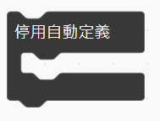

積木用途：此積木用在IDE燒錄模式，目的在讓副程式的參數不會被定義在主程式中。

程式範例：